Função: | Cor saindo do elevador | Cor do fio da ponta (pino macho) | Pino DB25
B1 | Verde Escuro | Verde Escuro | 4
B2 | Verde (quase) Escuro | Vermelho | 2
B3 | Laranja | Marrom | 15
B4 | Amarelo | Amarelo | 3
B5 | Roxo | Vermelho | 16
B6 | Branco | Azul | 14
Sensor | Laranja | Marrom + Fita Isolante | 19
M1 | Amarelo | Amarelo | 9
M2 | Laranja | Marrom | 20
L1 | Azul | Azul | 13
L2 | Amarelo | Amarelo | 10
L3 | Branco | Branco | 12
L4 | Verde | Verde | 7
L5 | Laranja | Laranja | 11
L6 | Roxo | Rosa | 8
LC | Laranja | Laranja + Fita Isolante | 18
12V | Amarelo | Amarelo | 23
5V | Vermelho | Vermelho | 21 e 22*
GND | Preto | Preto | 25
Bi1 | Verde | - | -
Bi2 | Marrom | - | -
Bi3 | Roxo | - | -
Bi4 | Branco | - | -

Detalhes:

*O computador fornece 2 fios com 5V e 1 com 12V.

Os fios foram separados em grupos para facilitar o manuseio.
G1 – Botões do Andar
G2 – Sensor e Motor
G3 – 7 Leds
G4 – Energia
G5 – Botões internos (simulados)

B6 é o botão do topo, enquanto que B1 é o botão mais baixo “externo”.

O pino 24 do db25 não está conectado.

Sobraram 4 pinos da saída do 319H:

Pino 1 db25 | Pino 5 db25 | Pino 6 db25 | Pino 17 db25
Bit 4 | Bit 2 | Bit 5 | Bit 1

318H (saída)
Bit 7 | 6 | 5 | 4 | 3 | 2 | 1 | 0
M1 | M2 | L6 | L4 | L2 | L5 | L3 | L1

319H (saída)
Bit 7 | 6 | 5 | 4 | 3 | 2 | 1 | 0
0* | - | - | - | - | - | - | LedCabine

*Lembrando que o bit 7 do 319H foi definido como zero para 318H se tornar uma saída, conforme os slides.
319H (entrada)
Bit 7 | 6 | 5 | 4 | 3 | 2 | 1 | 0
- | Sensor | B6 | B4 | B2 | B5 | B3 | B1

M1 | M2 | Estado do Motor
0 | 0 | Parado
0 | 1 | Desce
1 | 0 | Sobe
1 | 1 | Parado

S | Sensor
0 | Buraco
1 | Obstrução

O esquema geral dos led’s é assim:
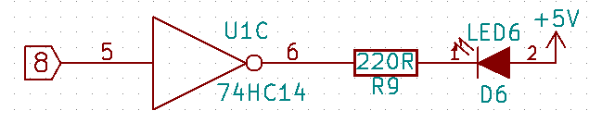

O esquema geral dos botões é assim:
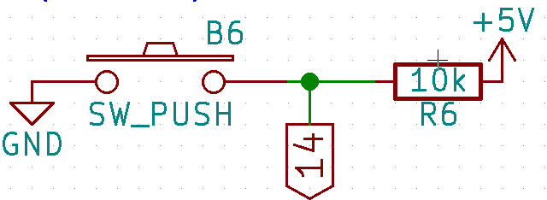

Mapeamento Conector Macho - DB25

14 25
5 | 1 | 2 | 1 | 0 | 6 | 6 | +5V | +5V | 12V | NC | GND

1 13

4 | 3 | 4 | 0 | 2 | 5 | 4 | 5 | 7 | 3 | 2 | 1 | 0

Legenda:
5 | Bit 5 da Entrada 319H
4 | Bit 4 da Saída 319H
3 | Bit 3 da Entrada/Saída 318H
+5V | Alimentação
NC | Não conectado

Fotos com os detalhes:
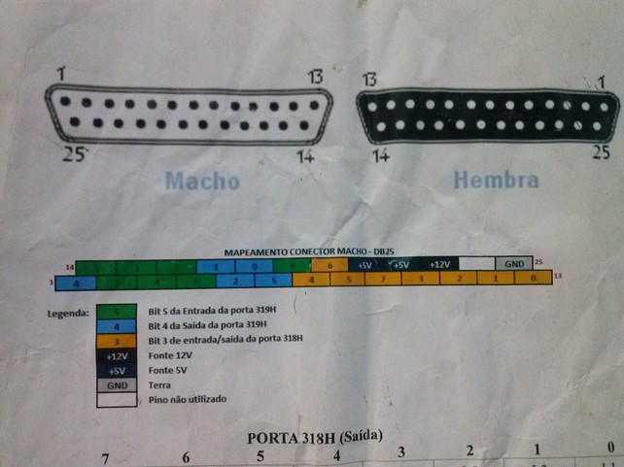

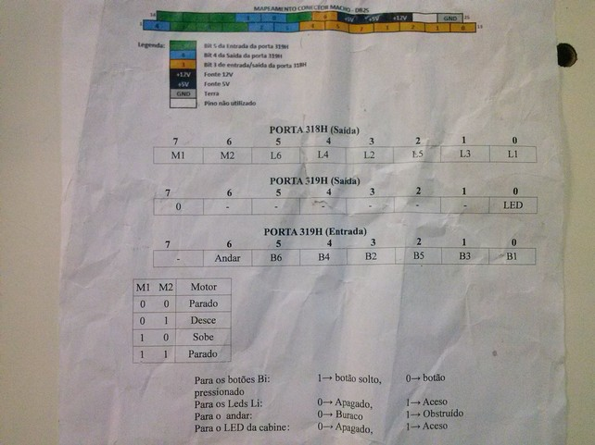

Documentação por:

Arthur Lorencini Bergamaschi.

